1.Bir ailenin üç çocuğu vardır ve üçü de kızdır. Bu aile dördüncü çocuklarını yapmaya karar veriyorlar.Dördüncü çocuğun erkek olma olasılığı nedir?
a) % 50 b) % 100 c) % 0 d) % 25

2.Aşağıdaki sembollerden hangisi homozigot baskın bir özelliği gösterir.?
a) E b) Ee
c) e d) EE
1. Kabakulak | 2. Renk körlüğü | 3. Hemofili
4. Kızamık | 5. Çocuk felci | 6. Down Sendromu

3.Yukarıdaki tabloda insanlarda görülen bazı hastalıklar verilmiştir.
Buna göre, yukarıda verilen hastalıklardan hangisi genetik hastalıklara örnek olarak verilebilir?
a) 1, 2 ve 6 b) 3, 4 ve 5
c) 2, 3 ve 6 d) 1, 4 ve 5

4. İnsanlarda tür içi çeşitliliğinin sağlanmasında aşağıdaki olaylardan hangisi etkili değildir?
a) mayoz b) zigot oluşumu
c) krossing-over d) mitoz

5.Siyah saçlı anne ile siyah saçlı babanın sarı saçlı bir çocuğu olmuştur.
Çocuğun sarı saçlı olmasında aşağıdakilerden hangisinin etkili olduğu söylenebilir?

a) Siyah saç geninin çekinik olması
b) Anne ve babanın saf döl olması
c) Anne ve babada sarı saç geninin olması
d) Annenin saf döl babanın melez döl olması

6. 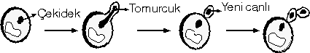
Yukarıdaki şekilde bira mayasının çoğalması gösterilmiştir.
Buna göre, bu çoğalma şekli aşağıdakilerden hangisidir?

a) Bölünme ile çoğalma
b) Tomurcuklanma ile çoğalma
c) Vejetatif çoğalma
d) Rejenerasyon ile çoğalma

7. Aşağıdakilerden hangisi Kuzey kutup bölgesinde yaşamaya uyum sağlamış yabani bir tavşan türünün, bu bölgeyle ilgili uyumsal özelliği olarak kabul edilir?

a) Arka bacaklarının ön bacaklarından uzun olması
b) Kışın kürk renginin beyaz olması
c) Bitkilerle beslenmesi
d) Hızlı koşması
8-Normal bir bayanla renk körü bir erkeğin çocuklarının taşıyıcı olma ihtimali nedir?
A) % 25 B) % 75 C ) % 0 D ) % 50

9- Kalıtımda görevli olan molekülleri küçükten büyüğe doğru sırası nasıldır?
A ) Gen-DNA-Kromozom
B ) Kromozom-Gen-DNA
C ) DNA-Gen-Kromozom
D ) DNA-Kromozom-Gen

10- Göz hücresinde 48 kromozom bulunan bir canlının kas hücresi iki kez mitoz bölünme geçiriyor.
Oluşan hücrelerin kromozom sayısı kaçtır?
A) 96 B) 48 C) 12 D) 6

11-I. Mutasyon II. Modifikasyon III.Adaptasyon IV. Doğal seleksiyon
Yukarıda verilenlerden hangisi veya hangileri canlıların evriminde etkilidir?
A) I B) I –II- III C) II- III- IV D) I- III- IV

12- Aşağıdaki şemada I,II ve III numaralı bireylerden hangisi veya hangileri kesinlikle taşıyıcıdır?
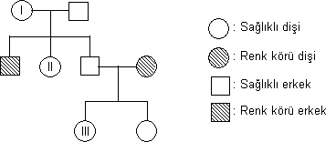

A) I B) I- III C) I- II D) I- II- III

13-Vücut hücresinde 40 kromozom bulunan canlının sperm hücresinde kaç kromozom bulunur?
a) 80 b)40 c)20 d)10

14-Aşağıdakilerden hangisi DNA ‘nın özelliklerinden değildir?
A) Kendini eşlemesi
B) Guanin ile Sitozin arasında iki Hidrojen bağı bulunması
C)Çift zincirli olması
D) Kromozomların yapısını oluşturması
15-Mavi gözlü anne ile kahverengi gözlü babanın mavi gözlü çocuğu olmuştur. Buna göre anne baba ve çocuğun genotipler hangisinde doğru verilmiştir? K:Kahverengi k : mavi
Anne Baba Çocuk

a) kk KK kk
b) kk Kk kk
c) KK kk KK
d) Kk Kk KK

16-Aşağıdakilerden hangisi eşeysiz üremeye örnek değildir?
a)Kertenkelenin kopan kuyruğunu onarması
b)Kesilen deniz yıldızının her parçasının yeni bir deniz yıldızı olması
c) Bakterinin bölünmesi
d)Hidranın tomurcuklanması

17) Siyah saçlı anne ile siyah saçlı babanın sarı saçlı bir çocuğu olmuştur.
Çocuğun sarı saçlı olmasında aşağıdakilerden hangisinin etkili olduğu söylenebilir?

A) Siyah saç geninin çekinik olması
B)Aanne ve babanın saf döl olması
C) Anne ve babada sarı saç geninin olması
D) Annenin saf döl babanın melez döl olması

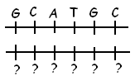
18-

Yanda birinci zinciri verilen DNA molekülünün ikinci zinciri sırasıyla aşağıdakilerden hangisinde doğru sıralanmıştır?
A) C- A- T- A- C- G B) C- G- T- A- C- G
C) T- A- G- C- A- T D) C- T- G- A- K- G

19-
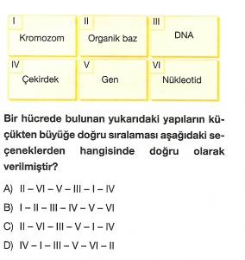

20-Bir ailenin üç çocuğu vardır ve üçü de kızdır. Bu aile dördüncü çocuklarını yapmaya karar veriyor.Dördüncü çocuğun erkek olma olasılığı nedir?

A) % 50 B) % 100 C) % 0 D) % 25

21-Mayoz hücre bölünmesi hakkında performans ödevi hazırlayan Mesut, Mayoz hücre bölünmesini şematik olarak göstermek isterse, aşağıdaki şemalardan hangisini kullanması doğru olur?

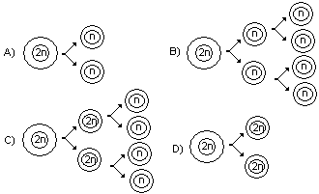

22- “Vücut kromozomları üzerinde çekinik bir genle taşınır. Bu genetik hastalığı taşıyan kişilerde, şekil bozukluğuna uğramış olan alyuvar kan hücreleri yeterince oksijen taşıyamaz ve kılcal damarları tıkayarak ölüme neden olabilir.”
Yukarıdaki bilgilerde hangi genetik hastalıktan söz edilmektedir?
A) Hemofili B) Orak Hücreli anemi
C) Down Sendromu D) Renk Körlüğü

TÜR | 2n
İNSAN | 46
AT | 64
EĞRELTİ OTU | 500
KÖPEK | 78
SOĞAN | 16
GÜVERCİN | 16
23- Yandaki tablodan
aşağıdaki sonuçlardan
hangisi çıkarılabilir ?

A) Bitkilerin kromozom sayısı hayvanlardan daha fazladır
B) En gelişmiş canlı eğrelti otudur.
C) Kromozom sayısı ile gelişmişlik arasında bir ilişki yoktur.
D) Farklı canlıların kromozom sayısı aynı olamaz
24-
Tek hücreli-lerde üremeyi sağlar
Kromozom sayısı sabit kalır.


2
Mitoz sonucu 4 hücre oluşur.
1

3
Hakan’ın mitoz bölünme ile ilgili düşüncelerinden hangileri doğrudur?
A) 1 ve 2 B) 1 ve 3
C) 2 ve 3 D) 1, 2 ve 3

25- Çinliler, yüzyıllar boyunca ayaklarının küçük olması için kız çocuklarına demir ayakkabı giydirmişlerdir. Buna rağmen yeni doğan çocuklar küçük ayaklı doğmamaktadır.
Bu durumu aşağıdakilerden hangisi açıklar?

A)Canlılarda var olan karakterlerin çevre etkisiyle değişmemesi
B)Çevresel faktörlerin etkisiyle oluşan modifikasyonların kalıtsal
olmaması
C)Karakterlerin oluşumunu çevre faktörlerinin belirlemesi
D)Bu olayın sadece kız çocukların uygulanması
26-
27- Atın vücut hücrelerinde 64 kromozom olduğuna göre üreme hücrelerinde kaç kromozom vardır?
A) 32 B) 64 C) 128 D) 256
28- I-Büyüme II-Yenilenme III-Beslenme
Yukarıdakilerden hangisi ya da hangileri hücre bölünmesinin amaçlarıdır?
A) I B) I-II C) II-III D) I-II-III

29--Hangisi eşeysiz üreme çeşitlerine örnek değildir?
A) Döllenme B) Vejetatif
C) Tomurcuklanma D) Bölünerek

30-Aşağıdakilerden hangisi modifikasyona örnek verilemez?
A)Spor yapan bir kişinin kaslarının gelişmesi
B) Yazın tenimizin koyulaşması
C) Van kedilerinin iki gözünün farklı renkte olması
D) Çuha çiçeğinin sıcaklığa bağlı renk değiştirmesi

31- Aşağıdakilerden hangisi kalıtsal bir karakter değildir?
A) Saç rengi B) Renk körlüğü
C) Saç uzunluğu D) Kan grubu
1. Mitoz bölünme ile ilgili aşağıdakilerden hangisi yanlıştır?
A) Vücut hücrelerinde gerçekleşir.
B) Yavru hücreler birbirinin tamamen aynısıdır.
C) Yavru hücrelerin kromozom sayısı yarıya iner
D) 2n kromozomlu ana hücreden 2n kromozomlu iki yavru hücre oluşur.
32- Hamur yaparken maya kullandıktan sonra bir müddet beklememizin sebebi aşağıdakilerden hangisidir?
A) Maya hücrelerinin tomurcuklanması
B) Maya hücrelerinin ölmesi
C) Maya hücrelerinin yenilenmesi
D) Hamurla mayanın kaynaşması

33- Aşağıda verilen bilgilerden hangisi mayoz
bölünme ile ilgili değildir?
a) sonucunda “n” sayıda kromozoma sahip hücreler
oluşur.
b) vücut hücrelerinde görülmez.
c) üreme ana hücrelerinin bölünmesiyle oluşur.
d) birbiriyle aynı özelliğe sahip 4 yeni hüc

34- Aşağıda verilen hastalıklardan hangisi kalıtsal
hastalıklara örnek olarak gösterilir?
a) Renk körlüğü b) Kızamık
c) Kaba kulak d) Çocuk felci

35.Verilen grafikte her bölümde meydana gelen bölünme şekli nedir?

I II III IV
a) Mitoz Mayoz Döllenme Mitoz
b) Mayoz Mitoz Döllenme Mayoz
c) Mayoz Döllenme Mitoz Mayoz
d) Döllenme Mayoz Mitoz Mitoz

36-. I.Kromozomların oluşması
II.Hücrenin boğumlanması
III.Kromozomların hücrenin ortasına dizilmesi
IV.DNA' nın kendini eşlemesi
V.Kromozomların kutuplara çekilmesi

Yukarıda karışık olarak verilen mitoz bölünmede gerçekleşen olayların doğru sıralaması hangi seçenekteki gibidir?
A) IV ,I, III, V ve II B) I, III, V, II ve IV
C) IV,III, I, II ve V D) I, V, III, II ve IV

37-. Eşey hücrelerinde 23 kromozom bulunan bir canlının vücut hücrelerinde kaç kromozom vardır?
A) 23 B) 24 C) 46 D) 45

38-.Aşağıdaki kromozomlardan hangisi sağlıklı bir dişi insanın eşey hücresine aittir?
A) 21+XY B) 22+XX C) 22+X D) 22+Y
39-
40. İnsanlarda kahverengi gözlülük yeşil gözlülüğe baskındır.Aşağıda verilen göz genotiplerinden hangisine sahip olan aileden , yeşil gözlü çocuk olma ihtimali yoktur?
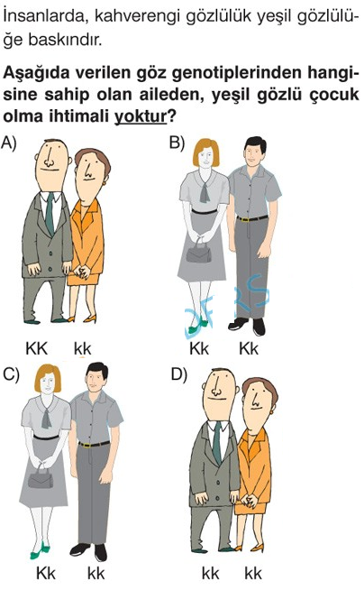

41.

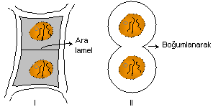

Murat mitoz bölünme esnasında gerçekleşen sitoplazma bölünmesini poster olarak hazırlıyor. Bu postere bakarak; aşağıdakilerden hangisi I ve II nolu bölünmeler için yanlış bir ifadedir?
A) I: Bitki hücrelerinde görülebilir.
B) II: Hayvan hücrelerinde görülebilir.
C) Oluşan hücrelerin kalıtsal özellikleri birbirinden farklıdır.
D) Bölünme sonucunda 2 yavru hücre oluşur

42-.Göz hücresinde 24 kromozom bulunan bir canlının kas hücresi iki kez mitoz bölünme geçiriyor.
Oluşan hücrelerin kromozom sayısı kaçtır?
A) 24 B) 12 C) 6 D) 3

43-.
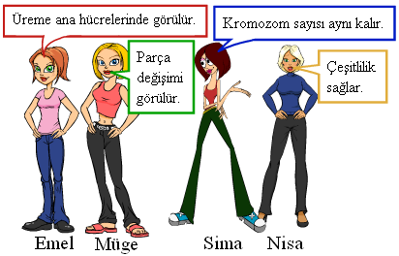

Emel, Müge, Sima ve Nisa mayoz bölünme hakkında bilgilerini paylaşıyorlar. Hangi öğrenci mayoz bölünme ile mitoz bölünmeyi birbirine karıştırıyor?
A) Emel B) Müge
C) Sima D) Nisa
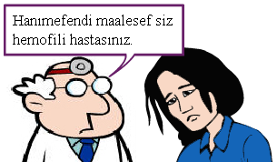
44- .

Doktorun yaptığı açıklamaya göre aşağıdaki verilen bilgilerden hangisi kesinlikle doğrudur?
- Bayanın doğacak kız çocuğu hemofili hastasıdır.
- Bayanın doğacak kız çocuğu taşıyıcı olabilir.
- Bayanın doğacak erkek çocuğu sağlamdır.
- Bayanın doğacak erkek çocuğu hemofili hastasıdır.

45-. Aşağıda verilenlerden hangisi insanlarda görülen genetik (kalıtsal) hastalıklardan değildir?
A) hemofili B) renk körlüğü C) kalp yetmezliği D) Akdeniz anemisi

46-. Mitoz bölünme ile ilgili aşağıdakilerden hangisi yanlıştır?
A) Vücut hücrelerinde gerçekleşir.
B) Yavru hücreler birbirinin tamamen aynısıdır.
C) Yavru hücrelerin kromozom sayısı yarıya iner
D) 2n kromozomlu ana hücreden 2n kromozomlu iki yavru hücre oluşur.
47-Canlıların üremesi ile ilgili olaylardan bazıları şunlardır:
I. Amipin bölünmesi
II. Söğüt dalından söğüt ağacının meydana gelmesi
III. Üreme organlarında yumurta ve sperm hücrelerinin meydana gelmesi
Belirtilen olaylardan hangilerinin gerçekleşmesi sırasında mayoz bölünme görülür?
a) Yalnız I b) I ve II
c) Yalnız III d) I,IIve III

Hazırlayan: DİLEK ÖZER
www.fenokulu.net
KOLAY GELSİN BAŞARILAR:☺

